ДРУШТВО ПЕДАГОГА ТЕХНИЧКЕ КУЛТУРЕ СРБИЈЕ
Техничко и информатичко образовање
РЕПУБЛИЧКО ТАКМИЧЕЊЕ УЧЕНИКА ОСНОВНИХ ШКОЛА
Шифра ученика
Бодова: | Т Е С Т 7. разред | 06/07. мај 2017.
Ред.  бр. | Питање | Број  бодова
1. | На приложеном цртежу доцртај пројекцију (1 – поглед спреда) која недостаје  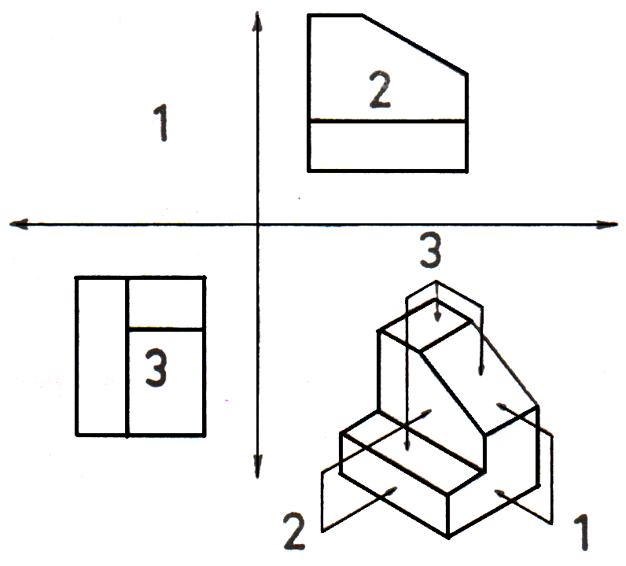 | 3
2. | Ознака за милиметарски навој називног пречника 42mm на техничком цртежу је:  а) Мн42 б) 42" в) М42 | 1
3. | Повежи правилно следеће појмове:  а) 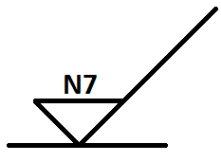 ____ дозвољена одступања од задате (праве) мере  б) толеранције ____ пречник предмета ваљкастог облика  в) Ø30 ____ квалитет обрађених површина | 3
4. | На телу завртња доцртај линије којима на упрошћен начин означавамо спољашњи навој, а на цртежу навртке унутрашњи навој.  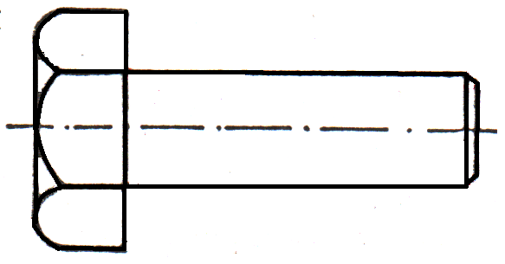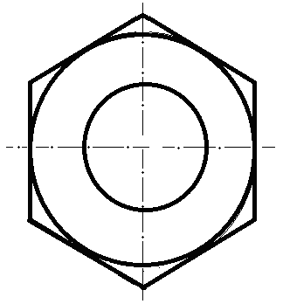 | 4
5. | Утврди који су од наведених исказа тачни (Т) односно нетачни (Н).  /Заокружи одговарајуће слово после сваког исказа/  а) При изради презентација за додавање следећег слајда  користимо команду New Slide Т Н  б) Могућност сагледавања целокупне презентације у једном  прозору ради лакше организације и уређивања презентације  врши се избором опције Outline Т Н  в) Тексту и графичком приказу (сликама) у презентацији може  се додати анимација коришћењем опције Office Collections Т Н | 3
6. | Челик је легура:  а) гвожђа и цинка  б) гвожђа и угљеника  в) бакра и угљеника | 2
7. | Наведене обојене метале сврстати у одређене групе: бакар, алуминијум, цинк, калај, титан, магнезијум  тешки обојени метали лаки обојени метали  ______________________ _____________________  ______________________ _____________________  ______________________ _____________________ | 2
8. | Повезати својства метала са њиховим особинама:  а) физичка ___ отпорност према корозији  б) хемијска ___ еластичност, чврстоћа, тврдоћа  в) механичка ___ густина, боја, температура топљења | 2
9. | Испод приказане слике мерила напиши његове главне делове.  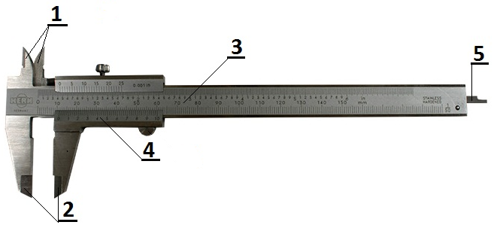  1. __________________________________ 2. ____________________________________  3. ___________________________ 4. _____________________________  5._________________________________ | 5
10. | Помичним мерилом се мере следеће величине:  а) дужина б) спољашње мере в) ширина  г) унутрашње мере д) дубина рупе ђ) тежина  /Заокружи слова испред тачних одговора/ | 2
11. | а) прочитај измерену меру: _______mm. б) прочитај измерену меру: _______mm.  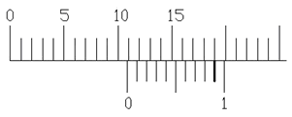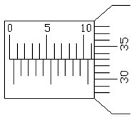 | 4
12. | Брушење је обрада која се изводи машином која се зове _________________________ и изводи се :  а) на почетку обраде предмета и веома је груба  б) на крају обраде и даје фине и глатке обрађене површине | 2
13. | Упиши називе алата приказаних на слици.  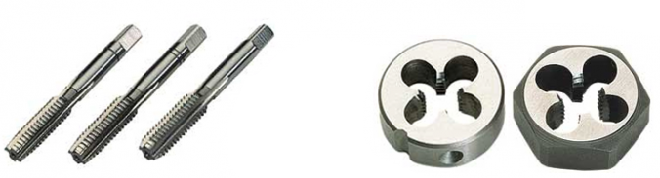  _________________________ __________________________  Оба алата користе се за израду _________________________. | 2
14. | Набројане елементе за везу разврстај у одговарајуће групе: завртњи са навртком, клинови, закивци, опруге, везе остварене заваривањем, лемљењем и пресовањем.  раздвојиве везе: нераздвојиве везе:  ______________________________ _______________________________  ______________________________ _______________________________  ______________________________ _______________________________  ________________________________ _________________________________ | 2
15. | Испод приказаних слика зупчаника напиши одговарајуће називе:  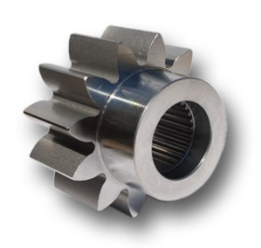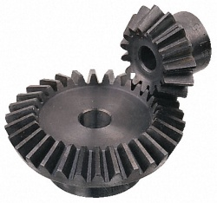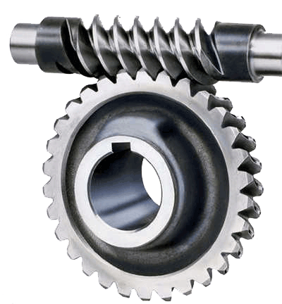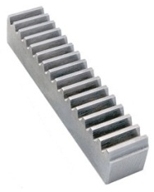  ________________ __________________ ___________________ __________________ | 4
16. | Вештачка чула робота представљају :  а) чипови б) сензори в) кинематски парови г) портови д) монитори | 2
17. | Машине унутрашњег транспорта су:  а) аутобуси, трамваји, бродови, авиони,...  б) дизалице, транспортери, линије,...  в) трактори, комбајни, мотокултиватори,... | 2
18. | Хидраулични мотори су мотори који користе:  а) енергију Сунца за претварање у електричну енргију  б) енергију воде за претварање у механичку енергију  в) енерију ветра за претварање у кинетичку енергију | 2
19. | Дизел мотор са четири клипа има:  а) четири свећице  б) нема свећице  в) две свећице | 1
20. | На слици је приказан ____________________________________________________  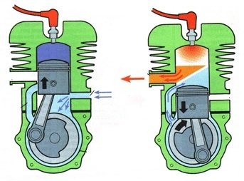 | 2

Техничко и информатичко образовање
РЕПУБЛИЧКО ТАКМИЧЕЊЕ УЧЕНИКА ОСНОВНИХ ШКОЛА – 06/07. Мај 2017.
КЉУЧ – 7 разред
Број  пит. | Одговор
1. | 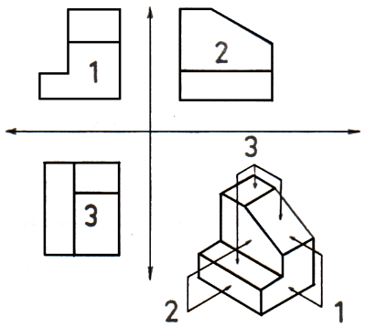
2. | в) М42
3. | б) – дозвољена одступања од задате (праве) мере  в) - пречник предмета ваљкастог облика  а) - квалитет обрађених површина  За сваки тачан одговор по 1 бод, укупно 3 бода.
4. | За сваки тачан одговор по 2 бода, укупно 4 бодова.  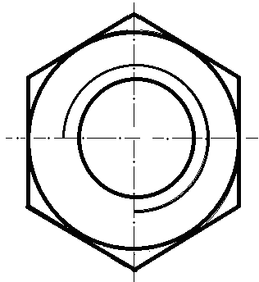  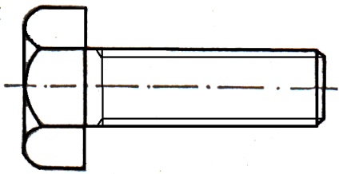
5. | а) – Т, б) – Т, в) – Н. За сваки тачан одговор по 1 бод, укупно 3 бода.
6. | б) гвожђа и угљеника
7. | Тешки обојени метали: бакар, цинк, калај. Лаки обојени метали: алуминијум, магнезијум, титан.
8. | а) физичка: густина, боја, температура топљења; б) хемијска: отпорност према корозији; в) механичка: еластичност, чврстоћа, тврдоћа.
9. | 1. кљунови за мерење унутрашњих мера, 2. кљунови за мерење спољашњих мера, 3. непокретни део са милиметарском поделом; 4. покретни део са нонијус поделом; 5. извлакач за мерење дубине. За сваки тачан одговор по 1 бод, укупно 5 бодова.
10. | б) спољашње мере, г) унутрашње мере, д) дубина рупе
11. | а) - 10,9 mm; б) - 11,33 mm. За сваки тачан одговор по 2 бода, укупно 4 бодова.
12. | Брусилица - б) на крају обраде и даје фине и глатке обрађене површине
13. | Урезница, нарезница, за израду навоја.
14. | Раздвојиве везе: завртањ са навртком, клинови, опруге. Нераздвојиве везе: закивци, заваривање, лемљење, пресовање;
15. | Цилиндрични, конични, пужни, зупчаста летва.За сваки тачан одговор по 1 бод, укупно 4 бодова
16. | б) сензори
17. | б) дизалице, транспортери, линије,...
18. | б) енергију воде за претварање у механичку енергију
19. | б) нема свећице
20. | Двотактни бензински мотор

